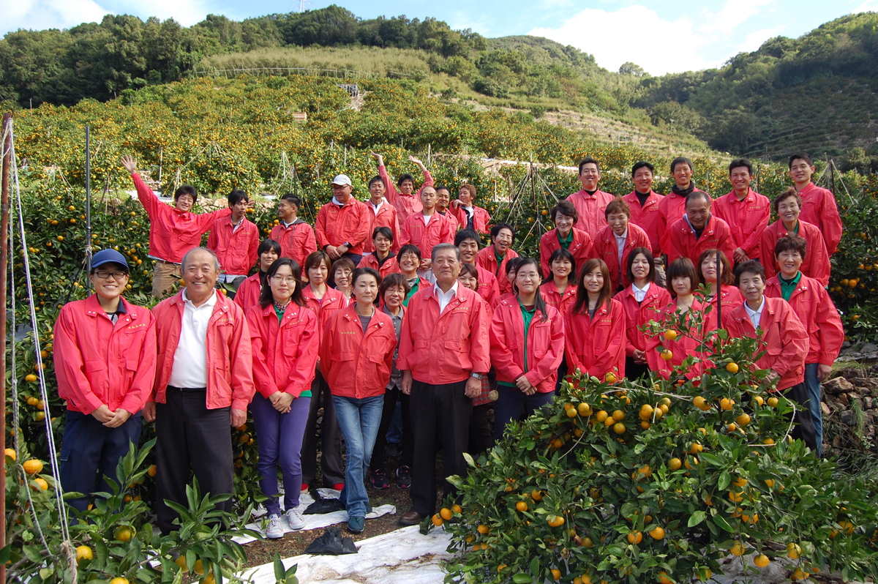

**６次産業化に取り組んでおられる方、**

**これから取り組んでみようと考えられている方、**

**６次産業化のパイオニアの貴重な経験談を**

**聞いてみませんか？**

**今回は、和歌山県で４４４年の歴史を誇る「有田みかん」を生産する早和果樹園様にお越しいただきます。**

**参加費無料**

**鹿島市初開催**

**平成30年6月15日 （金）**

**13:00～17:00**

**鹿島市生涯学習センター**

**「エイブル」　３階 研修室**

　　　鹿島市納富分2700-1　TEL： 0954-63-2138

**日時**

**場所**



**プログラム**

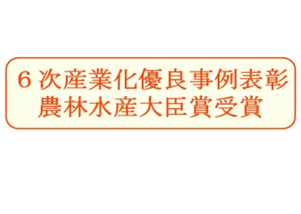

１３:００　**講演**

**「知恵とみかんをしぼって生まれた“ほんまもん”**

**～にっぽんのおいしいみかんに会いましょう～」**

　　　　　　株式会社　果樹園　(和歌山県)　代表取締役会長　秋竹　新吾氏

1４:３０　 **休憩**

1４:４０　 **トークセッション**

**「地元を愛するおやじたちの、次世代への熱き思い」**

　　　　　　　　　　 株式会社果樹園（和歌山県）　代表取締役会長　秋竹　新吾氏

農業法人有限会社かねひろ（太良町）　代表取締役　川﨑　豊洋氏

（コーディネータ　　佐賀県農業技術防除センター　主任専門技術員　島　政勝氏）

１５:３０　 **現地視察（希望者のみ）**

鹿島市産業活性化施設「しるべ」、道の駅鹿島　　※送迎バスあり

１７:００ **終了**

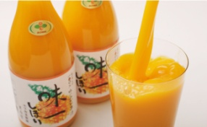

農林漁業者、商工業者、関係機関・団体ほか

**対象**

**問合せ先**

佐賀6次産業化サポートセンター

（公益財団法人佐賀県地域産業支援センター　食品製造業振興課内）

所在地　〒849-0932　　佐賀市鍋島町八戸溝114

TEL／0952-34-4418　　ＦＡＸ／0952-34-5523　　　E-mail／ rokujika@mb.infosaga.or.jp

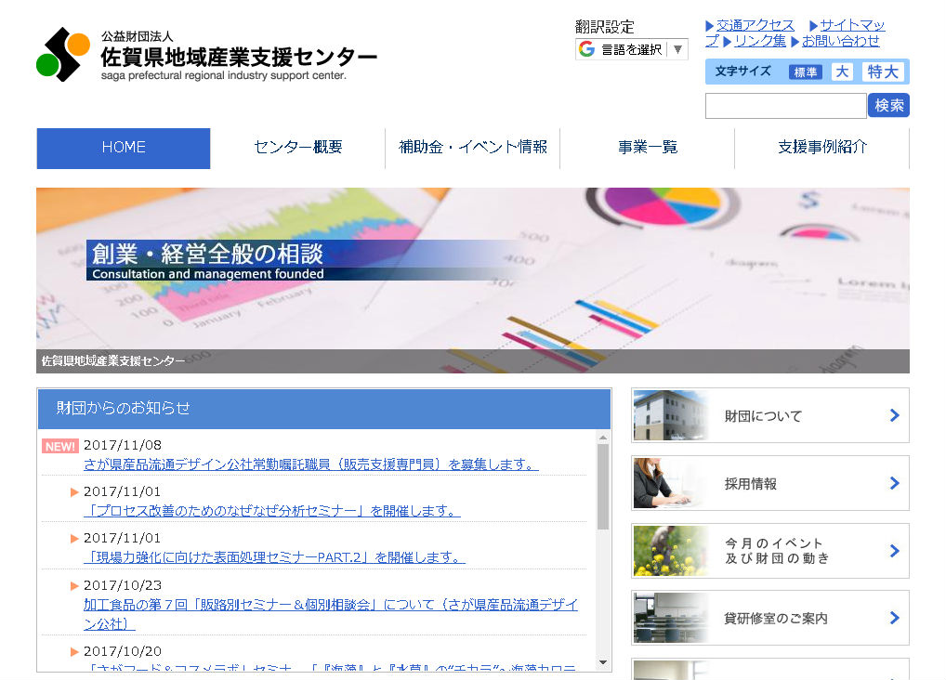

公益財団法人

**佐賀県地域産業支援センター**

Saga Prefectural Regional Industry Support Center

鹿島市

【主催】　　　　　　　　　　　　　　　　　　　　　　　　　　【共催】

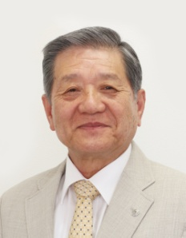

日本有数のみかん産地、和歌山県有田市で、昭和54年に7戸の先進的なみかん農家が立ち上げた「早和共撰組合」の創立メンバー。平成12年に法人化し、光センサー選果機の導入や有田みかんを原料としたジュースの製造、販売に取り組むなど積極的に事業を展開。平成26年度６次産業化優良事例表彰農林水産大臣賞受賞。秋竹氏は平成29年秋の叙勲にて旭日単光章受章。

**講師紹介**

◆株式会社果樹園

代表取締役会長　秋竹　新吾氏

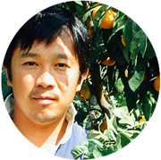

「黒酢みかん」で有名な太良町のみかん農家。平成25年度に

総合化事業計画認定。「黒酢みかん」は、ふるさと納税「みんなが選ぶお礼の品」果物類（みかん）３年連続１位を獲得。平成26年には、鹿島市に直売店「肥前めっけもん市（マルシェdeかしま）」を出店。

◆農業法人有限会社かねひろ

代表取締役　川﨑　豊洋氏

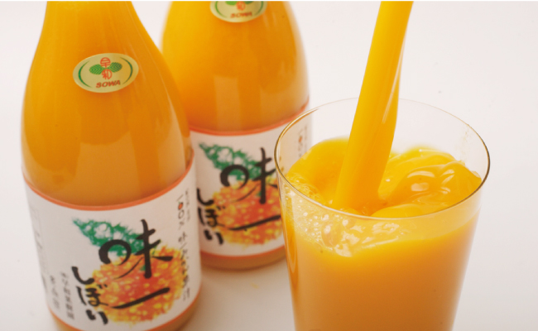

**お申込み方法**

下記申込書を、佐賀県地域産業支援センター 食品製造業振興課へ送付してください。

（ＦＡＸ） 0952-34-5523　　（E-Mail）　[rokujika@mb.infosaga.or.jp](mailto:rokujika@mb.infosaga.or.jp)

**申込〆切：平成３０年６月１日（金曜日）**

**参　加　申　込　書**

|  |  |  |  |  |  |  |
| --- | --- | --- | --- | --- | --- | --- |
| 企業名 |  | | | | | |
| 電 話 |  | | E-mail | |  | |
| 参 加 者 氏 名 等 | | | | | | |
| 所属・役職 | | 氏　名 | | 現地視察への参加  ※いずれかに○をつけてください | | |
|  | |  | | 参加（自家用車利用）  参加（送迎バス利用） | | 参加しない |
|  | |  | | 参加（自家用車利用）  参加（送迎バス利用） | | 参加しない |
|  | |  | | 参加（自家用車利用）  参加（送迎バス利用） | | 参加しない |
|  | |  | | 参加（自家用車利用）  参加（送迎バス利用） | | 参加しない |

* 登録いただきました上記個人情報は、本会に係る事務連絡と参加者確認のために必要な場合に使用し、その他の目的のために使用することはありません。****